- Obtener el promedio de edad de tres personas.
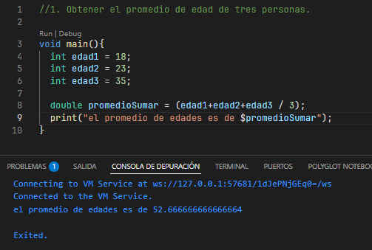
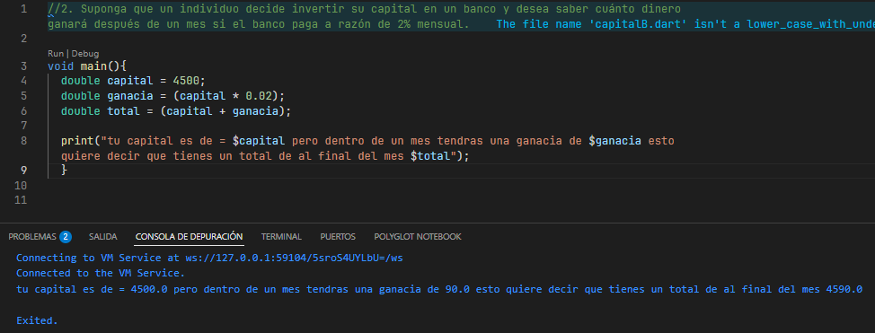
- Suponga que un individuo decide invertir su capital en un banco y desea saber cuánto dinero ganará después de un mes si el banco paga a razón de 2% mensual.
- Un vendedor recibe un sueldo base, más un 10% extra por comisiones de sus ventas. El vendedor desea saber cuánto dinero obtendrá por concepto de comisiones por las tres ventas que realizó en el mes y el total que recibirá tomando en cuenta su sueldo base y sus comisiones.
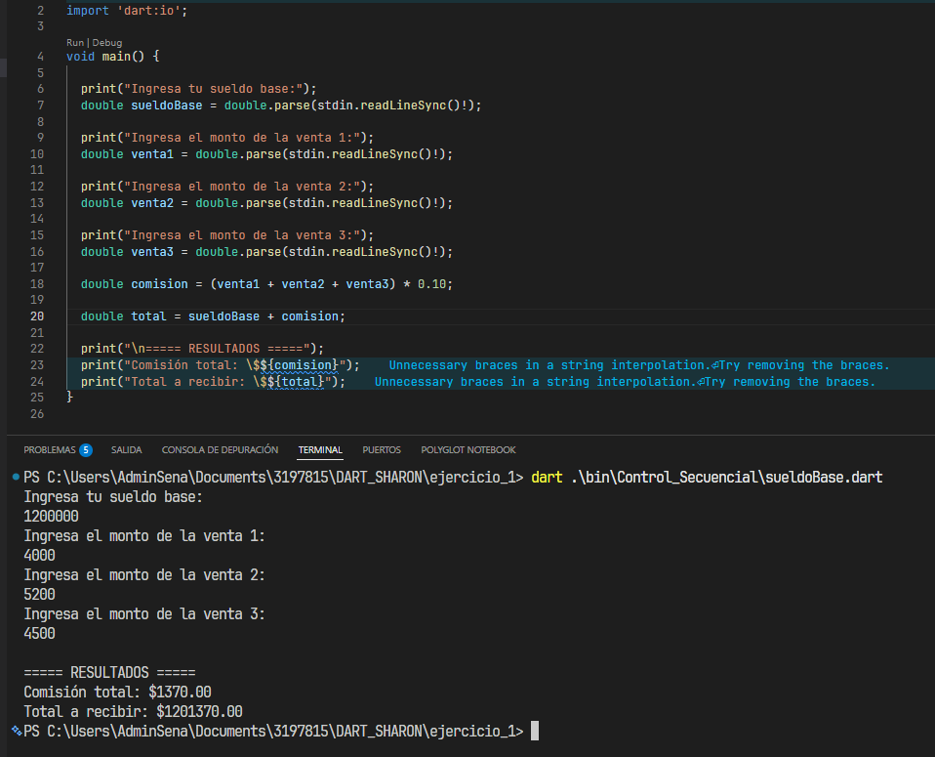
- Una tienda ofrece un descuento del 15% sobre el total de la compra y un cliente desea saber cuánto deberá pagar finalmente por su compra.
import 'dart:io';

void main(){
print("Ingresa el total de tu comprar: ");
double compra = double.parse(stdin.readLineSync()!);
double descuento = (compra * 0.15);
double total = (compra - descuento);
print("\n===== RESULTADOS =====");
print("El valor de tu compra es de $compra por tus productos");
print("tendras un descuento del $descuento por tus productos");
print("Esto quiere decir que el total que debes pagar es de $total");}
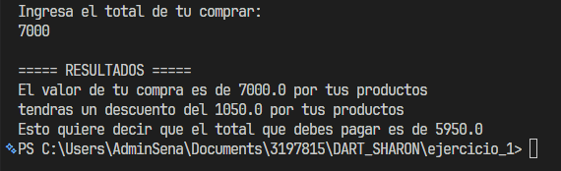
- Un alumno desea saber cuál será su calificación final en la materia de computación. Dicha calificación se compone de los siguientes porcentajes: 55% del promedio de sus tres calificaciones parciales, 30% de la calificación del examen final y 15% de la calificación de un trabajo final.
void main(){
print("Ingresa tu primera calificacion del parcial: ");
double parcial1 = double.parse(stdin.readLineSync()!);
print("Ingresa tu segunda calificacion del parcial: ");
double parcial2 = double.parse(stdin.readLineSync()!);
print("Ingresa tu tercera calificacion del parcial: ");
double parcial3 = double.parse(stdin.readLineSync()!);
print("Ingresa tu calificacion del examen final: ");
double examenFinal = double.parse(stdin.readLineSync()!);
print("Ingresa tu calificacion del trabajo final: ");
double trabajoFinal = double.parse(stdin.readLineSync()!);
double calificacionParciales = (parcial1 + parcial2 + parcial3)/3;
double promedioParciales = calificacionParciales * 0.55;
double porcentajeExamenFinal = examenFinal * 0.30;
double porcentajeTrabajoFinal = trabajoFinal * 0.15;
double calificacionFinal = promedioParciales + porcentajeExamenFinal + porcentajeTrabajoFinal;
print("\n===== Resultado de tu calificacion bro =====");
print("tu calificacion final de computacion es de: $calificacionFinal"); }
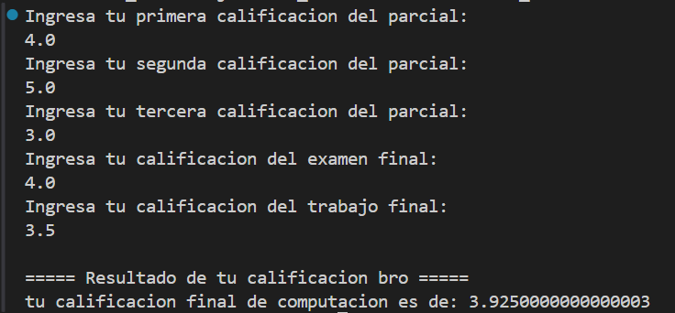
- Un maestro desea saber qué porcentaje de hombres y qué porcentaje de mujeres hay en un grupo de estudiantes.
void main(List<String> args) {
print("Ingresa el total de mujeres en tu grupo:");
int totalM = int.parse(stdin.readLineSync()!);
print("Ingresa el total de hombres en el grupo:");
int totalH = int.parse(stdin.readLineSync()!);
int totalEst = totalM + totalH;
double porcentajeM = (totalM * totalEst)/ 100;
double porcentajeH = (totalH * totalEst)/ 100;
print("\n====Resultados====");
print("El porcentaje de mujeres en el grupo es: $porcentajeM %");
print("El porcentaje de hombres en el grupo es: $porcentajeH %");}
- Dada una cantidad en metros, se requiere que la convierta a pies y pulgadas, considerando lo siguiente: 1 metro = 39.27 pulgadas; 1 pie = 12 pulgadas.
void main(List<String> args){
print("Ingresa la cantidad que quieras en metros: ");
double metros = double.parse(stdin.readLineSync()!);
double pulgadas = metros *39.27;
double pies = pulgadas / 12;
print("$metros metros son $pulgadas pulgadas");
print("$metros metros son $pies pies");
}
- Calcule el área de un triángulo en función de las longitudes de sus lados, utilizando la fórmula:√p(p­a)(p­b)(p­c) donde p = (a+b+c) / 2
void main(){
int a = 3;
int b = 4;
int c = 5;

double p =(a+b+c)/2;
double area = sqrt(p*(p-a)*(p-b)*(p-c));
print("El area de este triangula es de $area");
}
- Calcular el salario neto de un trabajador en función del número de horas trabajadas, el precio de la hora y considerando un descuento fijo al sueldo base por concepto de impuestos del 20%.
void main(){
print("Ingresa el numero de horas trabajadas");
int horas = int.parse(stdin.readLineSync()!);
double precioH = 6000;
double sueldoBase = (horas*precioH);
double descuento = (sueldoBase * 0.20);
double descuentoFinal = (sueldoBase-descuento);

print("El precio por hora es de: $precioH");
print("Tu sueldo base segun tus horas trabajadas es de $sueldoBase");
print("se te hara un descuento segun el impuesto del 20% es de $descuento");
print("Tu sueldo final es de $descuentoFinal");
}

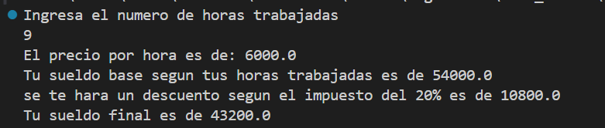
- El cambio de divisas en la bolsa de Madrid el 25/08/1987 fue el siguiente
100 chelines austríacos = 956.871 pesetas
1 dólar EEUU = 122.499 pesetas
100 dracmas griegos = 88.607 pesetas
100 francos belgas = 323.728 pesetas
1 franco francés = 20.110 pesetas
1 libra esterlina = 178.938 pesetas
100 liras italianas = 9.289 pesetas
Lea una cantidad en chelines austriacos e imprima el equivalente en pesetas. Lea una cantidad en dracmas griegos e imprima su equivalente en francos franceses. Finalmente, lea una cantidad en pesetas e imprima su equivalente en dólares y liras italianas.
void main(){
print("Ingresa la cantidad de chelines que vayas a pasar a pesetas: ");

double chelines = double.parse(stdin.readLineSync()!);
double pesetas = 956.871/100;
double totalPesetas = (chelines * pesetas);
print("El equivalente de tus chelines: $chelines a pesetas es de $totalPesetas pesetas");

print("Ingresa los dracmas griegos que vayas a pasar a francos franceses: ");
double dracmas = double.parse(stdin.readLineSync()!);
double pesetasDracmas = 88.607/100;
double franco = pesetasDracmas / 20.110;
print("El cambio de dracmas que ingresaste a francos es de $franco");

print("Ingresa la cantidad de pesetas que deseas pasar a dolares");
double pesetas1 = double.parse(stdin.readLineSync()!);
double dolares = (1/122.499);
double pesetasDolar = (pesetas1*dolares);
double liras = (100/9.289);
double pesetasLiras = pesetas1*liras;
print("Tus pesetas a dolares equivale a: $pesetasDolar y pesetas a liras es de $pesetasLiras");
}
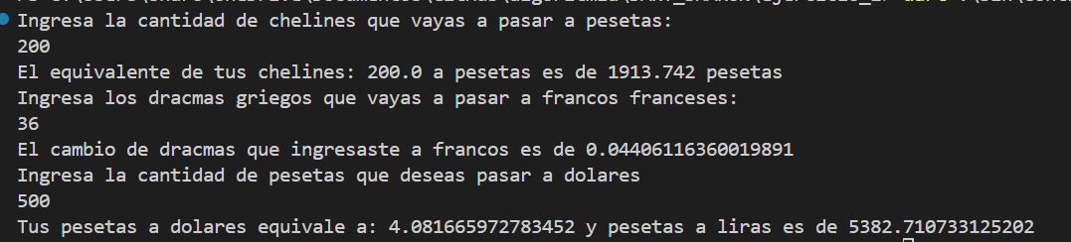
- Se conoce de un trabajador su nombre, el número de horas normales trabajadas, el pago de una hora normal y el número de horas extras trabajadas. Además, que, cada hora extra se paga 25% más del valor de una hora normal. Si se deducen al trabajador sobre el sueldo base 5% del paro forzoso, 2% de política habitacional y 7% para caja de ahorro. Si se le asignan 25000 Bolívares por actualización académica, 17300 Bolívares por cada hijo y una prima por hogar de 18000 Bolívares. Calcule y muestre las asignaciones, las deducciones y el sueldo neto del trabajador.
void main (){
print("Ingresa tu nombre bro: ");
String? nombre = stdin.readLineSync();

print("Ingresa horas normales trabajadas: ");
int horasNormales = int.parse(stdin.readLineSync()!);

print("Ingresa el pago por hora normal: ");
double pagoHora = double.parse(stdin.readLineSync()!);

print("Ingresa horas extras trabajadas: ");
int horasExtras = int.parse(stdin.readLineSync()!);

print("¿Cuántos hijos tienes?: ");
int hijos = int.parse(stdin.readLineSync()!);

double sueldoBase = (horasNormales*pagoHora);
double pagoHoraExtra = pagoHora * 1.25;

double totalExtras = pagoHoraExtra * horasExtras;

double asignacionAcademica = 25000;
double asignacionHijos = hijos * 17300;
double primaHogar = 18000;

double totalAsignaciones =
asignacionAcademica + asignacionHijos + primaHogar + totalExtras;

double deduccionParoForzoso = sueldoBase * 0.05;
double deduccionPoliticaHabitacional = sueldoBase * 0.02;
double deduccionCajaAhorro = sueldoBase * 0.07;

double totalDeducciones = deduccionParoForzoso +
deduccionPoliticaHabitacional +
deduccionCajaAhorro;

double sueldoNeto = sueldoBase + totalAsignaciones -totalDeducciones;

print("El nombre del trabajador: $nombre");
print("tu Sueldo inicial es de: $sueldoBase");
print("Asignaciones : $totalAsignaciones");
print("Deducciones: $totalDeducciones");
print("Sueldo neto: $sueldoNeto");
}
- Calcule y muestre, a un alumno, cuál será su promedio general en las tres materias más difíciles que cursa y cuál será el promedio que obtendrá en cada una de ellas. Estas materias se evalúan como se muestra a continuación:
Matemática Examen 90% y 10% del promedio de tres tareas.
Física Examen 80% y 20% del promedio de dos tareas.
Química Examen 85% y 15% del promedio de tres tareas.
void main(){
print("---------PROMEDIO MATESS----------");
print("Primero iniciaremos con tu promedio en la materia de MATEMATICAS por favor ingresa la nota de tu examen final");
double examenM = double.parse(stdin.readLineSync()!);
print("Ahora ingresa las tres notas de tus tareas usando punto y espacio entre ellas");
List<double> tareasM = stdin.readLineSync()!
.split(" ") //una lista de strings separados por espacio
.map(double.parse) //.map() aplica una función a cada elemento de la lista. double.parse convierte cada string a número decimal.
.toList(); //crea un array

double promedioT = (tareasM[0]+tareasM[1]+tareasM[2]/3);
double promedioFinal = examenM * 0.90 + promedioT * 0.10;
print("Tu nota final de matematicas fue $promedioFinal");

print("---------PROMEDIO FISICAA----------");
print("Primero iniciaremos con tu promedio en la materia de FÍSICA por favor ingresa la nota de tu examen final");
double examenF = double.parse(stdin.readLineSync()!);
print("Ahora ingresa las 2 notas de tus tareas usando punto y espacio entre ellas");
List<double> tareasF = stdin.readLineSync()!
.split(" ")
.map(double.parse)
.toList();
double promedioT1 = (tareasF[0]+ tareasF[1]/2);
double promedioF1 = examenF * 0.80 + promedioT1 *0.20;
print("Tu nota final de física fue $promedioF1");

print("--------PROMEDIO QUIMICAA---------");
print("Primero iniciaremos con tu promedio en la materia de QUIMICA por favor ingresa la nota de tu examen final");
double examenQ = double.parse(stdin.readLineSync()!);
print("Ahora ingresa las 3 notas de tus tareas usando punto y espacio entre ellas");
List<double> tareasQ = stdin.readLineSync()!
.split(" ")
.map(double.parse)
.toList();
double promedioT2 = (tareasQ[0]+tareasQ[1]+tareasQ[2]/3);
double promedioF3 = (examenQ * 0.85 + promedioT2*0.15);
print("Tu nota final de física fue $promedioF3");
}
- Determine cuánto dinero hay en un banco que contiene N1 billetes de 50000, N2 billetes de 20000, N3 billetes de 10000, N4 billetes de 5000, N5 billetes de 2000, N6 billetes 1000, N7 billetes de 500 y N8 billetes de 100.
void main(){
double n1 = 50000;
double n2 = 20000;
double n3 = 10000;
double n4 = 5000;
double n5 = 2000;
double n6 = 1000;
double n7 = 500;
double n8 = 100;
double total = (n1+n2+n3+n4+n5+n6+n7+n8);
print("en el banco hay una cantidad de dinero de: $total");
}
- El siguiente sistema de ecuaciones lineales:
aX + bY = c
dX + eY = f

se resuelve con las fórmulas:
ce - bf af - cd
X = --------- Y = --------- calcule y muestre el valor de X e Y.
ae – bd ae – bd
import 'dart:io';

void main() {

print("Ingresa a:");
double a = double.parse(stdin.readLineSync()!);

print("Ingresa b:");
double b = double.parse(stdin.readLineSync()!);

print("Ingresa c:");
double c = double.parse(stdin.readLineSync()!);

print("Ingresa d:");
double d = double.parse(stdin.readLineSync()!);

print("Ingresa e:");
double e = double.parse(stdin.readLineSync()!);

print("Ingresa f:");
double f = double.parse(stdin.readLineSync()!);

double numeroAbajo = (a * e) - (b * d);

double X = (c * e - b * f) / numeroAbajo;
double Y = (a * f - c * d) / numeroAbajo;

print("X equivale a = $X");
print("Y es igual a= $Y");
}
- Calcular y mostrar el monto total a pagar en un mes de luz eléctrica, teniendo como dato la lectura anterior, la lectura actual y el costo por kilovatio.
void main(List<String> args) {
print("Ingresa cual fue la lectura del mes anterior de tu recibo de luz");
double lecturaAnterior = double.parse(stdin.readLineSync()!);
print("Ingresa cual fue la lectura de este mes de tu recibo de luz");
double lecturaActual = double.parse(stdin.readLineSync()!);
double costoKilovatio = 17;
double montoTotal = (lecturaActual*costoKilovatio);
double montoAnterior = (lecturaAnterior*costoKilovatio);
print("El precio de tu recibo de luz del mes anterior fue de $montoAnterior");
print("El precio de tu recibo de luz de este mes fue de $montoTotal");
}
- Una empresa X trabaja con láminas de hierro para fabricar una pieza. Se conoce que (a) la lámina mide en promedio 4 metros de largo por 1.5 metros de ancho; (b) la pieza a fabricar consume 0.5 metros en total. Se requiere que calcule y muestre cuántas piezas se fabrican con una lámina y cuánto será el desperdicio.
void main(){
double a = 4*1.5;
double b = 0.5;
double lamina = (a/b);
double desperdicio = (lamina % a);
print("$desperdicio");
}
- Dados como datos el precio final pagado por un producto y su precio de venta al público (PVP), se requiere que calcule y muestre el porcentaje de descuento que le ha sido aplicado.
void main(){
print("Ingresa el precio final pagado del producto: ");
double precioF = double.parse(stdin.readLineSync()!);
print("Ingresa el precio de venta al publico de ese producto: ");
double precioP = double.parse(stdin.readLineSync()!);
double descuento = ((precioP - precioF) / precioP) * 100;
print("El descuento que se le hace a tu producto sera del: $descuento %");
}
- Resuelva el problema que tienen en una gasolinera. Los surtidores de la misma registran lo que surten en galones, pero el precio de la gasolina está fijado en litros. Se requiere que calcule y muestre lo que hay que cobrarle a un cliente, considerando que: (a) cada galón tiene 3.785 litros; (b) el precio del litro es de 100 Bolívares.
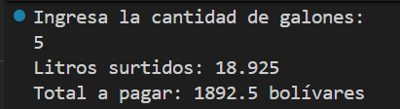
- En un hospital rural existen tres áreas: Ginecología, Pediatría y Traumatología. El presupuesto anual del hospital se reparte conforme a la siguiente tabla: Área Porcentaje del presupuesto
Ginecología 40%
Traumatología 30%
Pediatría 30%
Obtener la cantidad de dinero que recibirá cada área, para cualquier monto presupuestado.
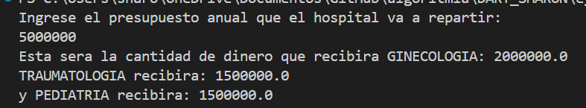
- Calcule qué tanto por ciento anual cobraron por un préstamo de Bolívares X, si se pagaron Bolívares Y de intereses en 4 años. La fórmula del interés es: Capital. Tiempo. Razón I = ------------------------------ 100
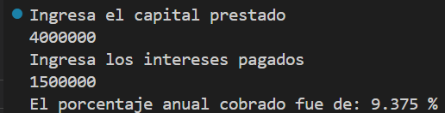
- Un mayorista compra a un agricultor un lote de X naranjas a Bs. Y la docena. Después de vender todas las naranjas a los detallistas, obtiene Bs. K. Calcular el porcentaje de ganancia obtenida en la inversión. Pruebe su programa con los siguientes valores: X=48000, Y=6, K=42000 para obtener 75% como resultado.
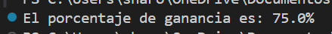
- Un comerciante de computadores ofrece P precio por compra al contado ó 12 cuotas de T Bolívares cada una. Desarrolle un programa para calcular y mostrar cuál es el porcentaje que se cobra por el recargo en el pago del computador por cuotas.
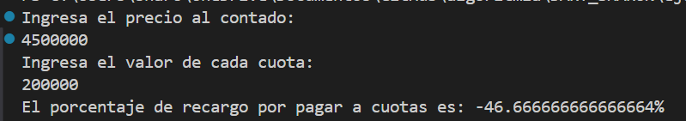
- Suponga que a partir de una Tonelada de maíz una planta productora obtiene M kilogramos de harina y N litros de aceite. La planta vende cada bulto de 24 paquetes de un kilogramo de harina en Bs. B1 y cada caja de 15 envases de aceite en Bs. B2. Suponiendo que la planta vende todo lo que produce, calcular el ingreso total por la venta de cada tonelada de maíz, sabiendo además que cada kilogramo de harina y cada litro de aceite que restan del embalaje se venden al detal a los precios de Bs. B3 y Bs. B4 respectivamente. Pruebe su algoritmo o programa con los sig. Valores: M=452, N=197, B1=132, B2= 180, B3= 7,50 y B4= 14,50. Respuesta: 4895
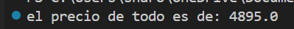
- Un hombre desea saber cuánto dinero se generará por concepto de intereses sobre la cantidad que tiene en inversión en el banco. El decidirá reinvertir los intereses siempre y cuando éstos excedan a $7000 y en ese caso, desea saber cuánto dinero tendrá finalmente en su cuenta.
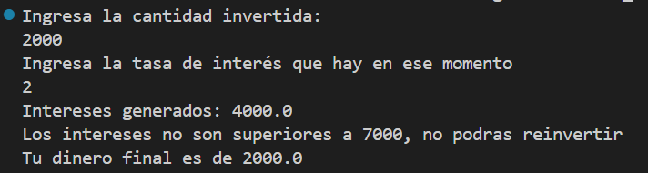
- Escriba un algoritmo, que dado como dato el sueldo de un trabajador, le aplique un aumento del 15% si su sueldo es inferior a Bs. 40.000 y 12% en caso contrario. Imprima el nuevo sueldo del trabajador.
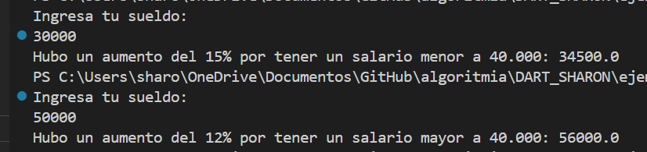
- Dados los datos A, B, C y D que representan números enteros; escriba un algoritmo que calcule el resultado de las siguientes expresiones:
Si D=0 (A-C)2
Si D>0 (A-B )3
D
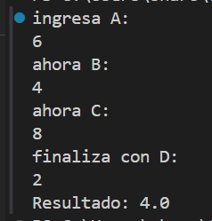
- Un científico desea que un algoritmo le ayude en su trabajo analizándole tres valores que se suministran, para determinar si los dos primeros son las medidas de una figura conocida. Para ello, calcule el área de cada una de las figuras que se mencionan a continuación y compárela con el tercer valor suministrado; si hay coincidencia, imprima un mensaje que indique de qué figura se trata. Las figuras a analizar son:
• Triángulo: b*h Valor1 y Valor2 son base y altura
• Círculo: pi * r2 Valor1 y Valor2 son radio y pi
• Rectángulo: b * h Valor1 y Valor2 son base y altura.
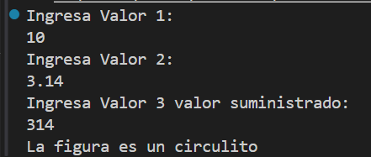
- Una empresa quiere hacer una compra de varias piezas de la misma clase a un fabricante de refacciones. La empresa dependiendo del monto total de la compra, decidirá qué hacer para pagar al fabricante. Si el monto total de la compra excede de $500000 la empresa tendrá la capacidad de invertir de su propio dinero un 55% del monto de la compra, pedir presta al banco un 30% y el resto lo pagará solicitando un crédito al fabricante. Si el monto total de la compra no excede de $500000 la empresa tendrá capacidad de invertir de su propio dinero un 70% y el restante 30% lo pagará solicitando crédito al fabricante. El fabricante cobra por concepto de intereses un 20% sobre la cantidad que se le pague a crédito. Calcule y muestre la cantidad a invertir de los fondos de la empresa, la cantidad a pagar a crédito, el monto a pagar por intereses y si es necesario, la cantidad prestada al banco.
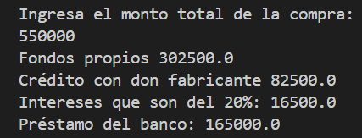
- Una empresa que comercializa cosméticos tiene organizados a sus vendedores en tres departamentos y ha establecido un programa de incentivos para incrementar su productividad. El gerente, al final del mes, pide el importe global de las ventas de los tres departamentos y aquellos que excedan el 33% de las ventas totales se les paga una cantidad extra equivalente al 20% de su salario mensual. Si todos los vendedores ganan lo mismo, determinar cuánto recibirán los vendedores de los tres departamentos al finalizar el mes.

